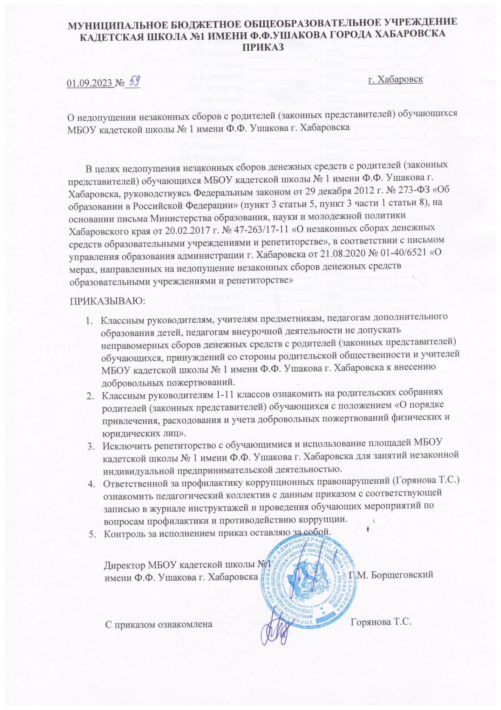

МУНИЦИПАЛЬНОЕ БЮДЖЕТНОЕ ОБЩЕОБРАЗОВАТЕЛЬНОЕ УЧРЕЖДЕНИЕ
КАДЕТСКАЯ ШКОЛА №1 ИМЕНИ Ф.Ф.УШАКОВА ГОРОДА ХАБАРОВСКА
ПРИКАЗ

01.09.2023 №_59__ г. Хабаровск

«О недопущении незаконных сборов с родителей (законных представителей)» обучающихся МБОУ кадетской школы № 1 имени Ф.Ф. Ушакова г. Хабаровска

В целях недопущения незаконных сборов денежных средств с родителей (законных представителей) обучающихся МБОУ кадетской школы № 1 имени Ф.Ф. Ушакова г. Хабаровска, руководствуясь Федеральным законом от 29 декабря 2012 г. № 273-ФЗ «Об образовании в Российской Федерации» (пункт 3 статьи 5, пункт 3 части 1 статьи 8), на основании письма Министерства образования, науки и молодежной политики Хабаровского края от 20.02.2017 г. № 47-263/17-11 «О незаконных сборах денежных средств образовательными учреждениями и репетиторстве», в соответствии с письмом управления образования администрации г. Хабаровска от 21.08.2020 № 01-40/6521 «О мерах, направленных на недопущение незаконных сборов денежных средств образовательными учреждениями и репетиторстве»
ПРИКАЗЫВАЮ:
- Классным руководителям, учителям предметникам, педагогам дополнительного образования детей, педагогам внеурочной деятельности не допускать неправомерных сборов денежных средств с родителей (законных представителей) обучающихся, принуждений со стороны родительской общественности и учителей МБОУ кадетской школы № 1 имени Ф.Ф. Ушакова г. Хабаровска к внесению добровольных пожертвований.
- Классным руководителям 1-11 классов ознакомить на родительских собраниях родителей (законных представителей) обучающихся с положением «О порядке привлечения, расходования и учета добровольных пожертвований физических и юридических лиц».
- Исключить репетиторство с обучающимися и использование площадей МБОУ кадетской школы № 1 имени Ф.Ф. Ушакова г. Хабаровска для занятий незаконной индивидуальной предпринимательской деятельностью.
- Ответственной за профилактику коррупционных правонарушений (Горянова Т.С.) ознакомить педагогический коллектив с данным приказом с соответствующей записью в журнале инструктажей и проведения обучающих мероприятий по вопросам профилактики и противодействию коррупции.
- Контроль за исполнением приказ оставляю за собой.

Директор МБОУ кадетской школы №1
имени Ф.Ф. Ушакова г. Хабаровска Г.М. Борщеговский

С приказом ознакомлена Горянова Т.С.

«_____»___________2023 г._______________ Авдеева С.К.
«_____»___________2023 г._______________ Алешина И.Ф.
«_____»___________2023 г._______________ Бажан С.А.
«_____»___________2023 г._______________ Беликова Д.А.
«_____»___________2023 г._______________ Белоусова Е.А.
«_____»___________2023 г._______________ Берман А.Ю.
«_____»___________2023 г._______________ Бессонова А.Е.
«_____»___________2023 г._______________ Борец Ю.К.
«_____»___________2023 г._______________ Галицкая В.В.
«_____»___________2023 г._______________ Гореликова Е.П.
«_____»___________2023 г._______________ Давыденко В.Ю.
«_____»___________2023 г._______________ Дербина И.С.
«_____»___________2023 г._______________ Емельянова С.В.
«_____»___________2023 г._______________ Ефимов А.В.
«_____»___________2023 г._______________ Кандрашкина И.Н.
«_____»___________2023 г._______________ Комарова А.Н.
«_____»___________2023 г._______________ Коношко Н.А.
«_____»___________2023 г._______________ Кузнецова В.А.
«_____»___________2023 г._______________ Лукьяненко И.К.
«_____»___________2023 г._______________ Морозова К.В.
«_____»___________2023 г._______________ Павлов С.В.
«_____»___________2023 г._______________ Павлюков И.А.
«_____»___________2023 г._______________ Почечуева Н.А.
«_____»___________2023 г._______________ Прудаева Л.И.
«_____»___________2023 г._______________ Романова Н.В.
«_____»___________2023 г._______________ Самойлова А.А.
«_____»___________2023 г._______________ Сокур Е.В.
«_____»___________2023 г._______________ Третьякова Е.В.

